1 пункт

2 пункт

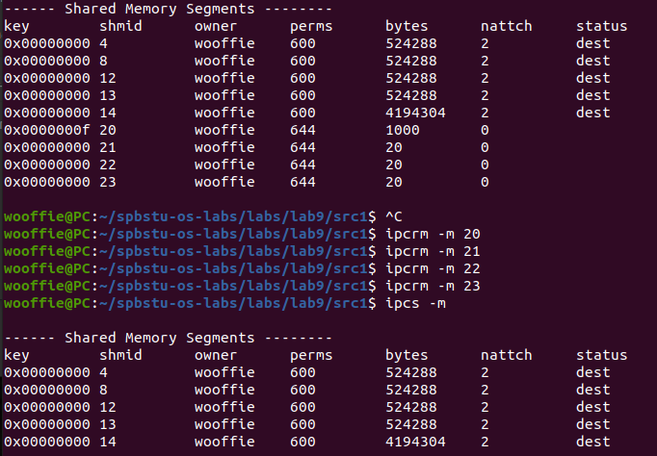

4 пункт

5 пункт

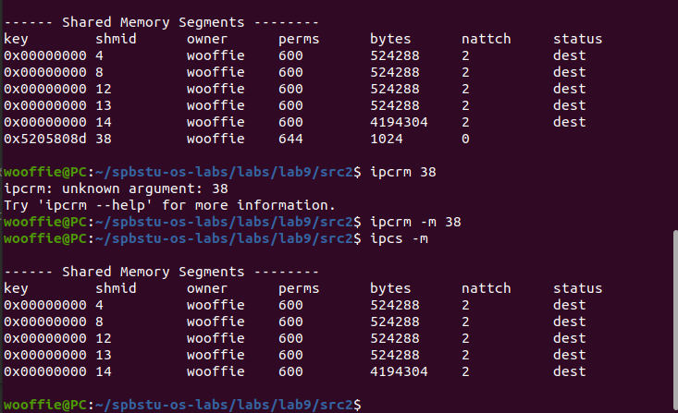

Пункт 6

Пункт 7

Доделать)))